On peut remarquer que certains histogrammes sont très restreints ce qui montre qu’ils n’ont que peu d’intérêt pour séparer les différents types de feuilles.

Afin de mettre une limite à la quantité de données maximale dans un même bâton, nous avons ajouté dans les paramètres pour lancer le programme une variable pour tenir compte du pourcentage maximum de données qui peut se trouver dans un bâton (chaque bâton représente 10% des données possibles).

Dans les captures d’écrans ci-dessous, les histogrammes sont ceux qui ont au moins 85% de leurs données dans un seul bâton. Cette valeur peut être modifiée par l’utilisateur.

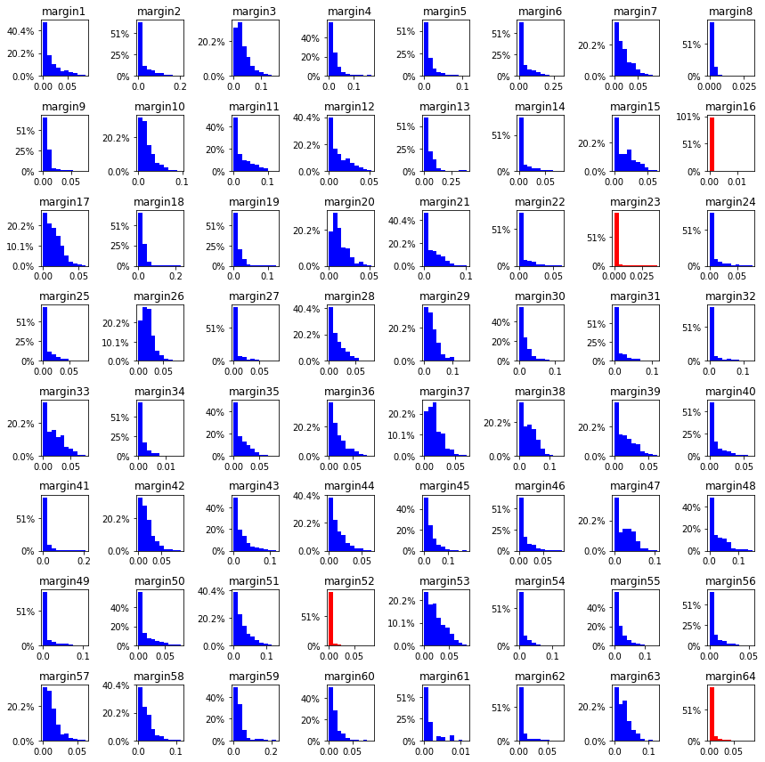

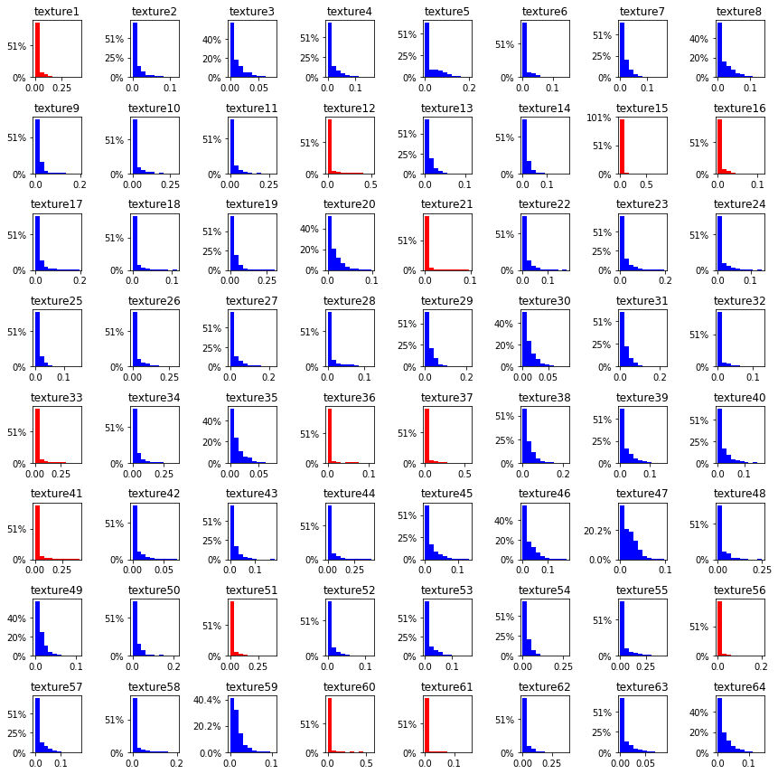

**KNN :**

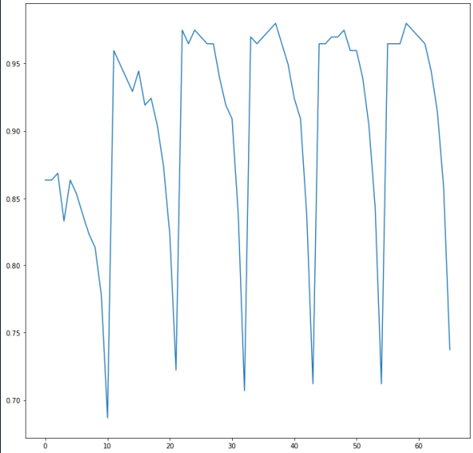recherche d’hyperparamètres sur l’algorithme de KNN. En X on a le nombre d’essais et en Y on a le taux de réussite.

Au niveau des hyperparamètres testés on a le second screen. Les plus grosses barres verticales sont chaque % de caractéristique.